Digital sending med SvarUt

Acos SvarUt er ein ekspederingsfunksjon i Websak som ekspederer til KS SvarUt sitt sendingsarkiv.
Når dokumentet er overført til KS SvarUt, blir det laga ei samlefil (hvis dokumentet består av fleire filer) før det blir sendt til innbyggjar enten digitalt eller via print.
For at innbyggjar skal få brevet digitalt, må fødselsnummer (for person) eller organisasjonsnummer (for bedrift) vere med i sendinga. Websak har integrasjon mot Folkeregisteret og Enhetsregisteret for at sakshandsamar skal kunne hente mottakar derifrå.
Hvis ikkje fødselsnummer eller organisasjonsnummer er med i sendinga, går brevet til print og utsending via brev. Brevet vil også gå til print hvis mottakar har reservert seg mot å motta brev digitalt, eller hvis mottakar ikkje les det innan 2 dagar frå mottatt varsel frå Altinn.
SvarUt kan vidaresende post til e-Boks og Digipost. Mottakarar som ikkje har digital postkasse, kan lese brevet i Altinn.

Slik gjer du:
- Opprett dokumentet på vanleg måte i Fokus

- Legg til mottakar – det er fleire måtar å gjere dette på:

Legg til – skriv inn namn – enten fullt namn eller etternamn – i søkefeltet og velg Folkeregisteret (eller Enhetsregisteret for bedrift) i «Adressebok» - Søk. Tips: ved mange treff gå på «Avansert søk» og legg til kommune.
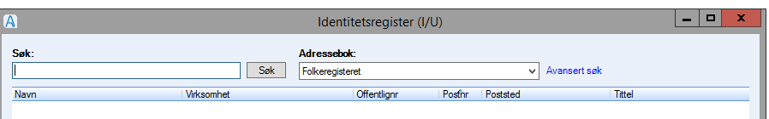

Eller – har du alt ein mottakar registrert utan adresseinformasjon, kan du høgreklikke på denne og velje «Slå opp i eksternt register». Då vil namnet til mottakar ligge i søkefeltet.
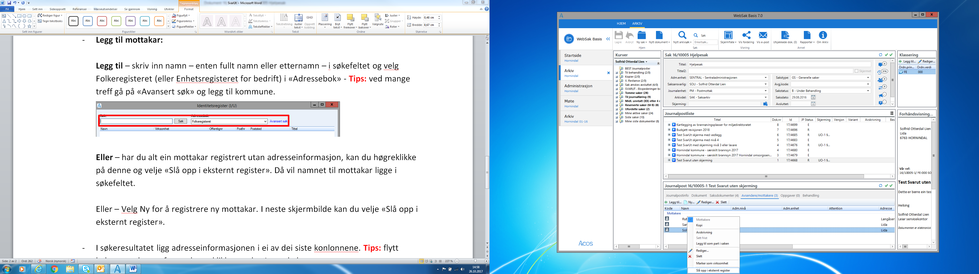

Eller – Velg Ny for å registrere ny mottakar. I neste skjermbilde kan du velje «Slå opp i eksternt register».
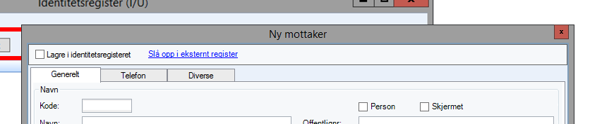

- I søkeresultatet ligg adresseinformasjonen i ei av dei siste konlonnene. Tips: flytt kolonnene lenger fram – høgreklikk og velg «Lagre kolonneoppsett».
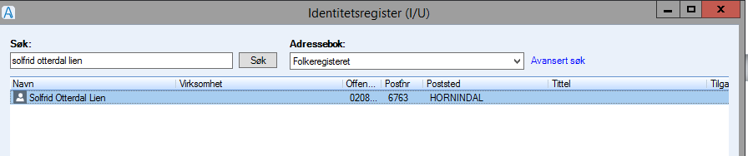
- Du kan og registrere fødselsnummer/organisasjonsnummer manuelt. Velg arkfanen mottakere – dobbelklikk på namnet til mottakaren og skriv inn nummeret i feltet for «Offentlegnr»
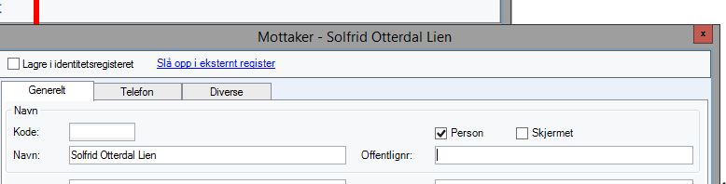
- Merk:
For å kunne sende via SvarUt, må mottakar vere registrert med vegadresse.
Vedlegg må kunne konverterast til pdf
Sending:
- Velg «Ekspeder» - Ekspederingskanal er automatisk SvarUt viss mottakar er registrert med alle opplysningar
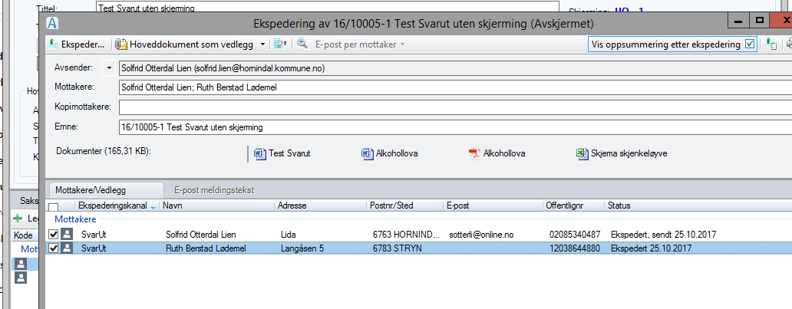
- Viss mottakar har reservert seg mot digital post, går brevet direkte til print
- Viss offentlegnr manglar, går brevet direkte til print
- Viss mottakar ikkje les brevet innan 2 dagar, går brevet til print
Logg:
Det er god logg på status på sendinga.
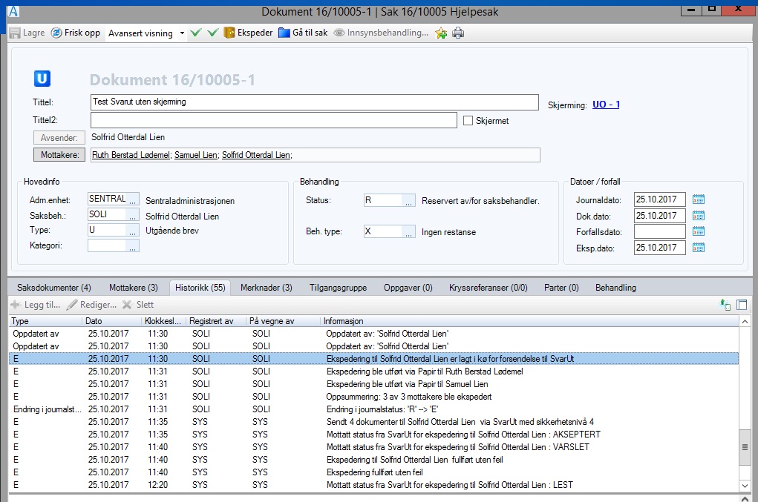
- Ekspedering er lagt i kø for sending til SvarUt (tek ca 5 min)
- SvarUt har AKSEPTERT sendinga
- Mottakar er VARSLA
- Ekspedering fullført
- Mottakar har LEST
Kurv:
Alle sakshandsamarar og leiarar får ein kurv med tittel «SVARUT – ekspedering feilet». Denne fangar opp ekspederingar som SvarUt har sendt tilbake pga feil i sendinga. Det er logga på journalposten kva dette skuldast.

